Hacia un Middleware Semántico para el Desarrollo de Servicios de Nueva Generación
Póster
David de Francisco Marcos y Germán Toro del Valle

Telefónica Investigación y Desarrollo
Parque Tecnológico de Boecillo
Valladolid, España
{davidfr, gtv}@tid.es

Resumen — Los servicios de nueva generación se caracterizan por buscar la personalización y una gestión inteligente de la información. Además, estos servicios son inherentemente colaborativos. El desarrollo de este tipo de servicios requiere de una infraestructura o middleware que soporte la gestión inteligente de la información de forma flexible y desacoplada. Este artículo presenta Triple Space Communication, una infraestructura de comunicación y coordinación de servicios basada en la publicación persistente de la información. Esta infraestructura gestiona información representada en RDF, aportando escalabilidad y desacoplamiento a los desarrolladores de servicios. Los autores motivan sus beneficios a través de dos casos de uso, poniendo énfasis en los beneficios que puede aportar a una operadora de telecomunicaciones.

I. Introducción
La creciente repercusión de aplicaciones basadas en la Web social (Web 2.0) y la aparición de los terminales móviles de nueva generación, sitúan a las operadoras de telecomunicaciones ante una nueva realidad de negocio. Esta visión se sustenta en tres observaciones. En primer lugar, los usuarios demandan servicios personalizados. La segunda observación es que estos servicios deben gestionar inteligentemente la información. Por último, la competencia entre operadoras requiere una rápida puesta en producción de los servicios (time-to-market).
Para el desarrollo de servicios enfocados a la gestión del conocimiento, la Web semántica se perfila como uno de los principales paradigmas a seguir. La Web semántica tiene como objetivo facilitar la reutilización del conocimiento en formas no previstas por su autor. Esta reutilización tiene como objetivo la creación de servicios centrados en el usuario, de acuerdo con la visión de Tim Berners Lee [1]. Se ha dado un primer paso para la creación de estos servicios mediante la utilización de microformatos y definición de ontologías [2], apoyadas en estándares Web de la W3C (RDF [3] y OWL [4] fundamentalmente). Dichos estándares permiten la representación del conocimiento con diferentes niveles de expresividad.
La demanda de servicios de nueva generación conlleva la necesidad de desacoplar las interacciones, asegurar la escalabilidad y gestionar el conocimiento de los mismos. Estos requisitos hacen necesaria una infraestructura para su comunicación y sincronización llamada middleware semántico.
Este artículo tiene un doble objetivo. Por un lado, se pretende motivar la necesidad de un middleware semántico para el desarrollo de servicios de nueva generación en una operadora. Por otro, se presenta la plataforma Triple Space Communication como una solución. Para ello se presenta un breve estado del arte, con especial énfasis en el paradigma que guía el desarrollo de la plataforma. También se describe la arquitectura física y lógica de la solución construida. Esta arquitectura se está aplicando en dos casos de uso que se describen brevemente. Finalmente, los autores motivan la idoneidad de la plataforma presentada para la aplicación en los nuevos modelos de negocio de una operadora.

II. estado del arte y El paradigma TRIPLE SPACE COMPUTING
La computación basada en espacios, y más concretamente espacios de tuplas [6], constituye un valioso mecanismo para el desarrollo de plataformas middleware. Los motivos son su alta escalabilidad y el empleo de modelos de coordinación (basados en el lenguaje Linda [7]). Los modelos de coordinación sincronizan el acceso a información compartida de forma transparente al programador. Linda define tres sencillas primitivas: out (escritura de una tupla dentro del espacio), read (lectura no destructiva de una tupla) y take (lectura destructiva de una tupla).
Existen trabajos para el soporte de información semántica en espacios de tuplas, recogidos en [8]. Semantic Web Spaces [10] supone una evolución de espacios con soporte para datos XML. Los más relevantes, sin embargo, se basan en el paradigma Triple Space Computing [5]. Este paradigma ha dado lugar al proyecto del mismo nombre. También CSpaces [9] nace como una iniciativa independiente basada esta visión. Más recientemente, el proyecto europeo Triple Space Communication (TripCom, FP6), está implementando una arquitectura con mayor funcionalidad. Esta arquitectura se describe en la Sección III.
El paradigma Triple Space Computing se plantea como una solución a los problemas de comunicación entre servicios Web presentados en [11]. Esta solución se basa en la publicación persistente de información que intercambian los servicios. Triple Space Computing propone una extensión al modelo de coordinación Linda [12]. Este nuevo modelo de coordinación utiliza RDF triples como elementos de intercambio de información. El empleo de RDF supone una evolución del intercambio de datos al intercambio de conocimiento. La comunicación entre servicios se desacopla en cuatro niveles:
- Temporal: los servicios no tienen que estar activos en el mismo instante t para comunicarse. El acceso a la información puede producirse en un momento distinto a su publicación, ya que ésta es persistente.
- Espacial: los servicios pueden residir en entornos computacionales distintos. La infraestructura de comunicación es distribuida e independiente de la implementación de destinatario y remitente.
- De referencia: los servicios pueden comunicarse anónimamente, ya que la infraestructura de comunicación actúa de mediador transparente entre ambos. Este comportamiento se da también en los sistemas de cloud computing.
- De esquema: la representación de conocimiento mediante ontologías define un vocabulario común para las aplicaciones. Este fenómeno independiza la comunicación de los formatos de datos empleados.

III. ARQUITECTURA FÍSICA Y LÓGICA
La arquitectura física Triple Space Communication se caracteriza por ser distribuida, descentralizada e independiente de la implementación de los servicios que la usan. Estas características facilitan el soporte a un amplio número de escenarios y dominios de aplicación. La arquitectura se compone de un conjunto distribuido de nodos software, denominados kernels. Estos kernels interactúan entre sí mediante comunicación Peer-to-Peer [13]. Además se ofrece una interfaz sencilla y única a los usuarios de la plataforma. Esta interfaz es independiente del kernel al cuál el usuario se encuentre conectado. Esto abstrae al creador de servicios de toda la complejidad necesaria para implementar las funcionalidades descritas a continuación.
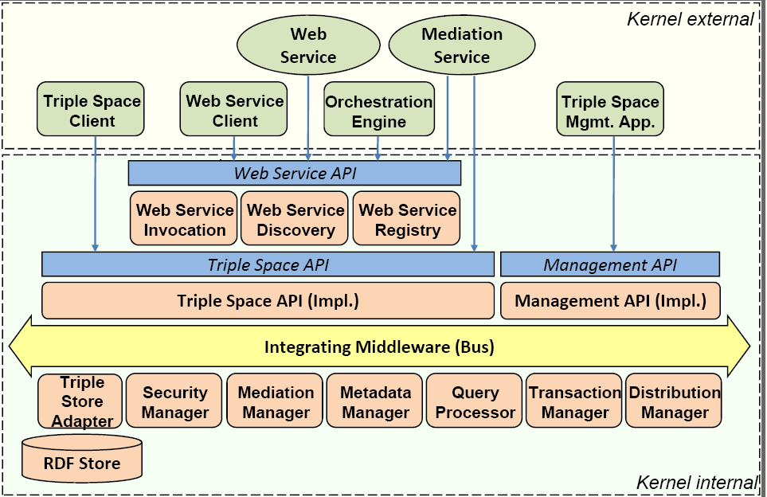
Figura 1: Arquitectura software de los kernels de la plataforma Triple Space Communication.
Cada uno de los kernels de los que se compone la plataforma presenta la arquitectura lógica mostrada en la. Figura 1. Comenzando por los componentes lógicos de más bajo nivel, describimos brevemente su funcionalidad:
- RDF Store: La información gestionada por la plataforma está representada por RDF triples. Este componente sirve como medio de almacenamiento y recuperación este tipo de información.
- Triple Store Adapter: Recubrimiento del medio de almacenamiento físico para a desacoplarlo del resto de componentes de la arquitectura. Incluye capacidades para optimizar el almacenamiento y recuperación de la información.
- Security Manager: Gestiona las políticas de seguridad referentes a la gestión de la información. Estas políticas incluyen el control de acceso, autorización, autenticación, permisos de escritura, de modificación y de borrado.
- Mediation Manager: Lleva a cabo la mediación semántica entre las ontologías [2] utilizadas por los servicios. Estas ontologías definen el conocimiento.
- Metadata Manager: Optimiza la distribución, escritura y recuperación de las RDF triples mediante la gestión de sus metadatos. Una contribución importante de la arquitectura es la indexación distribuida de la información mediante técnicas de Semantic Hashing (s-hash).
- Transaction Manager: Encargado de gestionar las transacciones de información, tanto locales como distribuidas.
- Distribution Manager: Distribuye la información y las consultas que requieren información de varias fuentes.
- Triple Space API: Interfaz e implementación del modelo de comunicación definido [12].
- Management API: Interfaz e implementación para administrar los kernels y políticas de seguridad.
- Web Service API: Interfaces e implementaciones para la invocación, registro y descubrimiento de servicios Web y servicios Web semánticos [14] en la plataforma.
Los kernels descritos ofrecen múltiples vías de invocación: como API de programación (Triple Space API y Management API) y como interfaz de servicios Web. Esta característica permite integrar perfectamente la plataforma con la tecnología distribuida más extendida en la actualidad: los servicios Web.

IV. Casos de Uso Desarrollados con la plataforma
La arquitectura presentada anteriormente está siendo aplicada en dos casos de uso. El primero está encuadrado en el área de eHealth. El segundo afronta un caso de negocio donde la integración de datos empresariales (EAI [15]) juega un rol importante. Ambos casos de uso se apoyan sobre servicios de nueva generación que gestionan conocimiento.
El primer caso de uso se centra en el desarrollo de una solución para la gestión de pacientes a nivel europeo. Este objetivo es considerado de máxima prioridad dentro de la EU. El problema tiene una serie de particularidades. En primer lugar, el acceso a la información tiene asociadas una serie de restricciones legales, por lo que la seguridad es un aspecto crítico. Esta información está frecuentemente dispersa en registros de diferentes organizaciones sanitarias de varios países. Por último, su naturaleza es heterogénea, ya que existen varios estándares médicos para representarla.
Ante estas premisas, se hace necesario un sistema capaz de albergar esta información, proporcionando una vista homogénea de la misma y asegurando la seguridad en su acceso. En [16] se motiva la conveniencia de la aplicación de la infraestructura presentada en este artículo como solución al problema (ver Figura 2). Cabe destacar tres aspectos de esta solución. En primer lugar, la escalabilidad de la infraestructura permite el desarrollo del caso de uso. En el problema presentado, la cantidad de información a gestionar es enorme y difícil de estimar a priori. El segundo aspecto se refiere a la integración de aspectos de seguridad en la infraestructura, requisito explícito del caso de uso. Finalmente, el soporte a elementos de gestión del conocimiento, y más concretamente razonadores, permite la mediación entre datos médicos heterogéneos.
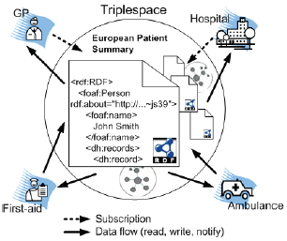
Figura 2: Gestión de Historiales Clínicos Europeos mediante Triple Space Communication [16].

El segundo caso se centra en el desarrollo de un mercado para la provisión de servicios basados en contenidos multimedia. En este negocio colaboran varios tipos de entidades. Los proveedores de servicios desean obtener contenidos digitales para ofrecérselos a sus clientes por medio de servicios. Los proveedores de contenido ofrecen sus contenidos a través del mercado desarrollado. Los usuarios pueden suscribirse a servicios, valorando el servicio y los contenidos que están recibiendo.
En este caso de uso la comunicación entre entidades es un aspecto fundamental. El gestor del mercado de contenidos necesita poner en contacto a estas entidades. Este gestor actúa en realidad como un mediador de negocio en el que las entidades involucradas confían. En [17] se motivan los beneficios de la aplicación de Triple Space Computing en este escenario. Destacamos tres aspectos de esta solución. En primer lugar, el desacoplamiento de la comunicación proporcionado por la infraestructura permite un modelo de negocio más flexible. Además, la utilización de mecanismos de suscripción-notificación permite a las entidades obtener la información que necesitan de forma desacoplada (asíncrona), precisa (se recupera información relevante al solicitante) y voluntaria (sólo se recibe información previamente solicitada). Finalmente, el uso del conocimiento en este escenario facilita la automatización. La búsqueda de contenidos y las negociaciones entre entidades pueden ser implementadas mediante agentes que hagan uso del conocimiento.

V. APLICAción a modelos de negocio de una operadora de telecomunicaciones
En la sección anterior se han presentado dos aplicaciones de la infraestructura en sectores de negocio distintos. Caben destacar cuatros características comunes a ambos casos. Primero, generación de infrormación por parte de n publicadores dispersos y heterogéneos. Segundo, formato heterogéneo de la información publicado. Tercero, necesidad de sincronización en el acceso a dicha infromación por parte de m consumidores. Finalmente, patrones de comunicación complejos entre publicadores y consumidores, entre ambos y entre sí. Estas características reponden al patrón de los servicios de nueva generación que afrontan las operadoras de telecomunicaciones, con un fuerte componente social y de orientación al cliente. Estos servicios tienen dos componentes técnicas relevantes. Primero, la necesidad que tienen los clientes de obtener la información de forma transparente. Segundo, la necesidad de proveer de valor añadido sobre esta información.
Una operadora de telecomunicaciones necesita una infraestructura escalable que permita el desarrollo de servicios de este tipo, orientados a una masa crítica de clientes. Esta infraestrucutra debe cumplir cuatro requisitos. Primero, combinación entre distintas fuentes de información, resolviendo la heterogenidad de estas fuentes (1). Segundo, la transparencia en la provisión, combinación y acceso a esta información (2). Tercero, el soporte de los estándares de orientación a servicios, de forma que los servicios puedan ser interoperables entre distintas operadoras y más fácilmente reutilizables (3). Finalmente, la gestión de la seguridad de la comunicación entre servicios (4).Actualmente algunas operadoras trabajan en este tipo de infraestructuras de middleware semántico, aportando servicios sobre ellas, como Nokia Error: Reference source not found.
La infraestructura presentada en este trabajo aporta una gran flexibilidad y escalabilidad en la construccción de este tipo de servicios. Como motivamos a continuación, cumple los requisitos expuestos anteriormente. La definición formal de la información mediante tecnologías semánticas permite la mediación y combinación de información (1). Esta mediación facilita la interoperabilidad entre servicios dentro de una operadora y entre operadoras distintas (3). La infraestructura ofrece mecanismos de publicación, subscripción-notificación y lectura bloqueante. Estos mecanismos permiten desarrollar patrones de comunicación complejos de una forma sencilla para el programador (2). Finalmente, la infaestructura aporta mecanismos de implementación de políticas de seguridad (4).

V. Conclusiones y líneas futuras
En este artículo se ha motivado la necesidad de un middleware para el desarrollo de servicios de nueva generación. Estos servicios se caracterizan por la gestión inteligente de la información y su orientación al cliente. Como respuesta a esta necesidad, se ha presentado una infraestructura escalable de comunicación entre servicios basada en espacios de tuplas: Triple Space Communication (proyecto TripCom). La información que gestiona está representada en RDF, y soporta también los estándares relacionados con servicios Web. Además proporciona sincronización en el acceso a información y mecanismos de suscripción-notificación. Todo ello proporciona transparencia y flexibilidad a los desarrolladores de servicios basados en gestión inteligente de la información.
Los autores han motivado la idoneidad la aplicación de esta infraestructura a distintos modelos de negocio, aportando las pruebas de concepto que se están desarrollando actualmente. Más concretamente, se han argumentado los beneficios potenciales que puede aportar Triple Space Computing a una operadora de telecomunicaciones.
Los pasos siguientes se centran en la evaluación de la escalabilidad del prototipo y en la implementación de transaccionalidad en las operaciones de gestión de información.

Agradecimientos
Este trabajo está cofinanciado por el proyecto europeo TripCom (STREP, FP6-027324).

Referencias
- T.Berners-Lee, J. Hendler, and O. Lassila, “The semanticweb”, Scientific American, 5:34–43, 2001.
- T. R. Gruber. Towards Principles for the Design of Ontologies Used for Knowledge Sharing. In N. Guarino and R. Poli, editors, Formal Ontology in Conceptual Analysis and Knowledge Representation, Deventer, The Netherlands, 1993
- Recomendación W3C, “RDF Primer”, accesible desde http://www.w3.org/TR/rdf-primer/, Febrero 2004.
- Recomendación W3C, “OWL Ontology Web Language Reference”, Accesible desde http://www.w3.org/TR/owl-ref/, Febrero 2004.
- D. Fensel. Triple space computing: Semantic web services based on persistent publication of information, In Proceedings of IFIP International Conference on Intelligence in Communication Systems, Springer Verlag 3283:43-53, 2004.
- P. Wyckoff, T.J. Lehmann, S.W. McLaughry, and D.A. Ford, “T Spaces”, IBM Systems Journal, 37(3), 1998.
- D. Gelernter, “Generative Communication in Linda”, ACM Transactions on Programming Languages and Systems, 7(1):80–112, 1985.
- Lyndon Nixon, Elena Simperl et al., “Specification and Implementation of a semantic Linda model”, TripCom internal deliverable, accesible desde http://tripcom.org/docs/del/D3.1.pdf, Abril 2007.
- F. Martin-Recuerda, “Towards cspaces: A new perspective for the semantic Web”, In 1st International IFIP Working Conference on Industrial Applications of Semantic Web (IASW’05), Jyvaskyla (Finland), 2005.
- Robert Tolksdorf, Lyndon Nixon and Elena Paslaru Bontas, “Towards a tuplespace-based middleware for the Semantic Web”, in Proceedings of the 2005 IEEE/WIC/ACM International Conference on Web Intelligencek, 2005.
- R. Krummenacher, M. Hepp, A. Polleres, Ch. Bussler, and D. Fensel: WWW or What is Wrong with Web Services, Proc. 3rd European Conf. on Web Services ECOWS2005, Växjö, Sweden, November 2005: 235-243.
- E. Simperl, R. Krummenacher, L. Nixon, “A Coordination Model for Triplespace Computing”, In Proceedings of the 9th International Conference on Coordination Models and Languages, Springer Verlag 4467:1-18, 2007.
- R. Subramanian, B. D. Goodman, “Peer-to-Peer Computing: the Evolution of a Disruptive Technology”, ISBN: 1591404304, Idea Group Publishing, Pennsylvania (USA), 2005.
- J. Cardoso, A.P. Sheth (Eds.), “Semantic Web Services: Processes and Applications”, ISBN: 0387302393, Springer, 2006.
- D. Linthicum, “Enterprise Application Integration”, ISBN: 0201615835, Addison-Wesley Professional, 1999.
- R. Krummenacher, E. Simperl, L. Nixon, D. Cerizza, E. Della Valle: Enabling the European Patient Summary Through Triplespaces In 20th IEEE International Symposium on COMPUTER-BASED MEDICAL SYSTEMS, Maribor, Slovenia, June 20-22, 2007.
- Francisco, D. de; Perez, N. et al.: “Towards a Digital Content Services Design Based on Triple Space”. In proceedings of the 10th International Conference on Business Information Systems (BIS). Poznan, Poland 25-27 April 2007.
- D. Fensel. “Ontologies: A Silver Bullet for Knowledge Management and Electronic Comerce”, ISBN: 3540416021, Springer, 2001.

http://tsc.deri.at
http://www.tripcom.org

